BÀI THỰC HÀNH SỐ 1
  - Tìm hiểu cấu hình phần cứng
*CPU
• Tên dòng chip: Intel Core i3-10110U CPU @2.10GHz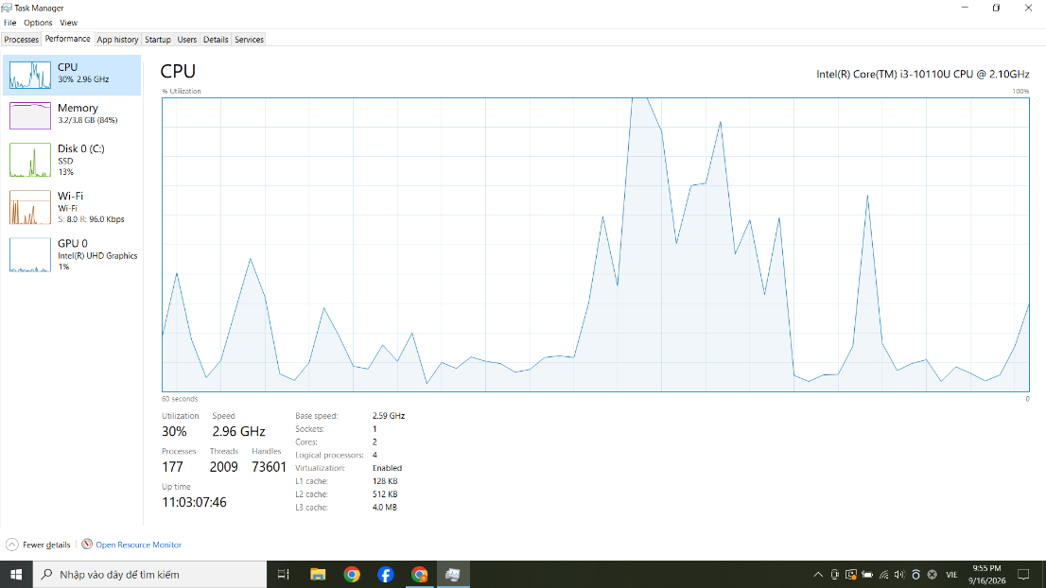
*RAM
• Dung lượng (GB): 4GB RAM
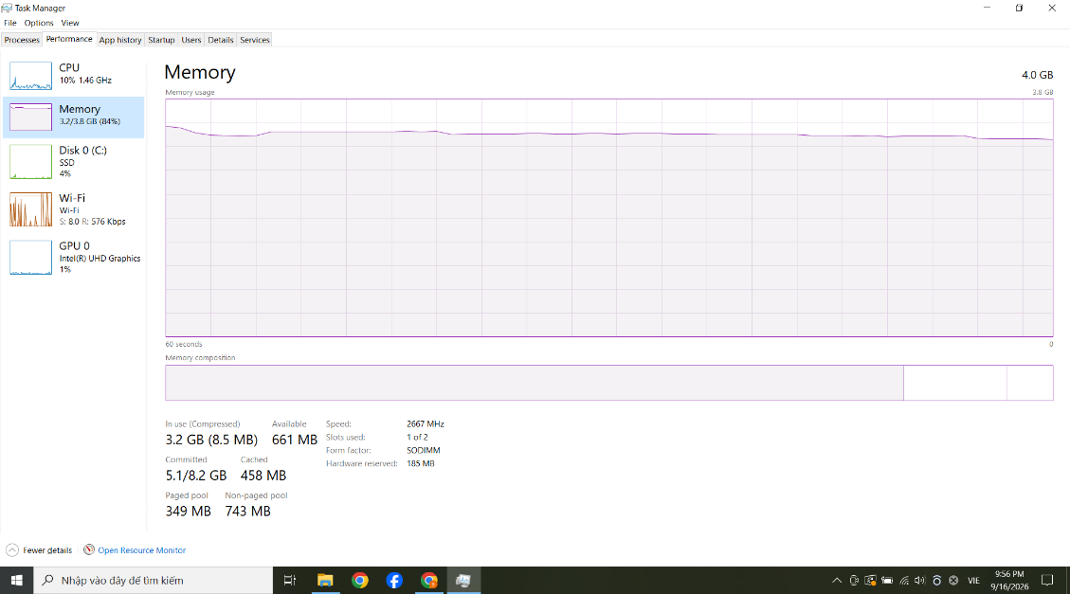

*Ổ CỨNG
• Loại ổ cứng: SSD
